**17 ноября - Международный день отказа от курения**

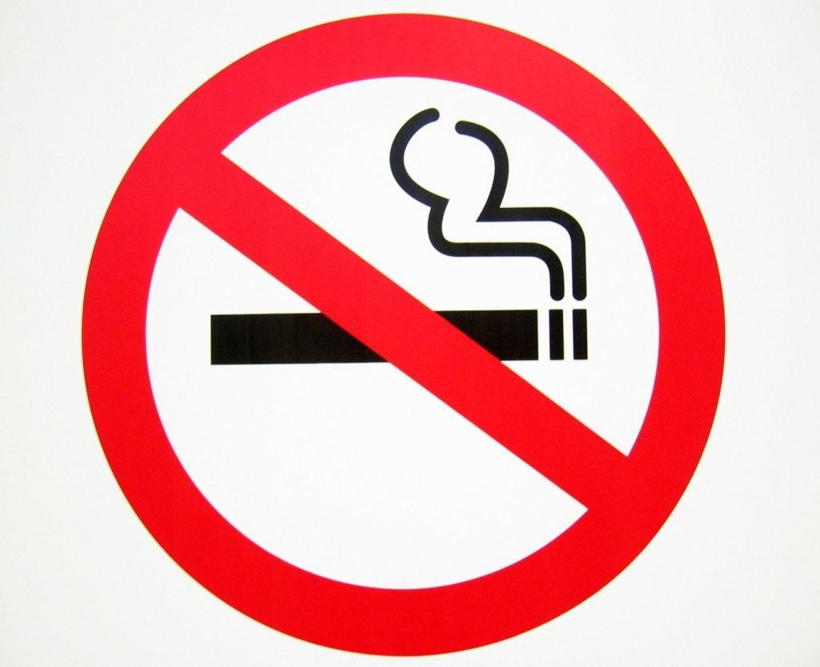Ежегодно в третий четверг ноября отмечается **Международный день отказа от курения** (No Smoking Day). Он был установлен Американским онкологическим обществом (American Cancer Society) в 1977 году. 

По данным Всемирной организации здравоохранения: в мире 90% смертей от рака легких, 75% — от хронического бронхита и 25% — от ишемической болезни сердца обусловлены курением; каждые десять секунд на планете умирает один заядлый курильщик (и этот уровень с каждым годом повышается).

**Цель Международного дня отказа от курения** — способствовать снижению распространенности табачной зависимости, вовлечение в борьбу против курения всех слоев населения и врачей всех специальностей, профилактика табакокурения и информирование общества о пагубном воздействии табака на здоровье.   
  
Наиболее распространенной формой употребления табака в мире является курение сигарет. К другим видам табачных изделий относятся кальянный табак, сигары, сигариллы, самокруточный и трубочный табак, биди и кретек.

В последние годы среди курильщиков получили распространение вейпы – электронные сигареты, мини-кальяны.

[**Вейперы**](http://cgon.rospotrebnadzor.ru/content/62/127/)– новый вид курильщиков, которые курят не обычные сигареты, а сигареты с электронной начинкой, пропагандируя курение электронных устройств как безопасную альтернативу обычным сигаретам.

Однако электронные сигареты также небезопасны. Они представляют собой ингаляторы, в которых нагревается и испаряется жидкость. В жидкостях для вейпов есть токсичные вещества: фенолы, раздражающие глаза, кожу и слизистые; формальдегид, вызывающий рак, и свинец, который вредит нервной и сердечно-сосудистой системе. Кроме того, [при нагревании](https://ria.ru/20191106/1560649304.html) стика с пропиленгликолем и табаком выделяются потенциально канцерогенные вещества.

Курение **кальяна** также опасно для человека, поскольку вызывает увеличение частоты сердечных сокращений, артериального давления и снижение легочной функции. также оно сопряжено с риском передачи туберкулеза. Опасность представляют и бестабачные кальяны, их употребление повышает риск распространения инфекционных заболеваний – устройство кальяна является благоприятной средой для размножения бактерий.

Главная опасность курения – быстро возникающая зависимость, с которой в будущем сложно справиться. 98% тех, кто курит регулярно, пытаются бросить, но терпят неудачу либо сразу, либо возвращаются к курению в течение года. Продолжительность жизни курильщика сокращается на 20-25 лет. Бросившие курить в возрасте 30-35 лет, имеют продолжительность жизни равную той, которую имеют никогда не курившие люди.

По данным Минздрава России, ежегодно от проблем со здоровьем, вызванных курением, [умирают 300-400 тысяч россиян](https://www.pnp.ru/politics/klassifikaciyu-nikotinsoderzhashhey-produkcii-po-soderzhaniyu-toksinov-khotyat-zapretit.html).

В России действует [тотальный запрет](https://minzdrav.gov.ru/news/2020/08/02/14595-glavnyy-terapevt-kurenie-nanosit-ogromnyy-ekonomicheskiy-uscherb-gosudarstvu) на курение во всех общественных местах и на рабочих местах, полный запрет любой рекламы табачной продукции (частичный запрет продвижения табачных изделий в телевизионных и кинофильмах), жесткие законы, ограничивающие торговлю этими продуктами, запрет на открытую выкладку табачной продукции в пунктах продаж, запрет их продажи несовершеннолетним и др.

В 2019 году была принята [Концепция](http://publication.pravo.gov.ru/Document/View/0001201911220010) по противодействию потребления табака до 2035 года. Она распространяется не только на сигареты, но и на вейпы и системы нагревания табака. Документ предусматривает снижение количества курильщиков среди взрослого населения с 29% до 21% к 2035 году.

В августе 2020 года президент России Владимир Путин подписал поправки в антитабачное законодательство, которые приравнивают любые никотинсодержащие продукты, не являющиеся фармацевтической продукцией, – электронных сигарет, вейпов, кальянов, а также продуктов нагревания табака, например, iqos, к табачным изделиям. Отныне все законодательные меры, регулирующие табачные изделия, распространяются и на эти продукты. Также были полностью запрещены никотинсодержащие леденцы, конфеты и подобные продукты.

В последние годы Минздрав России расширил спектр помощи людям, желающим бросить курить, включая создание специальной "горячей" телефонной линии.

Кроме Международного дня отказа от курения ежегодно 31 мая ВОЗ и ее партнеры отмечают [**Всемирный день без табака,**](https://www.who.int/ru/campaigns/world-no-tobacco-day)привлекая внимание к связанным с употреблением табака рискам для здоровья и к эффективным мерам политики по снижению уровней потребления табака.

***Будьте здоровы!***

*Материал подготовлен на основе информации РИА Новости и открытых источников*